信念与荣耀——黑客们的故事

五、“邪恶帝国”的缔造者
选自《电脑报》2012年第37期
全名为威廉•亨利•盖茨三世的比尔•盖茨是早期黑客中的异数。今天的他是世界上最知名的企业家和慈善家之一，被视为一代人的杰出榜样，信息时代的偶像，知识英雄的代表。
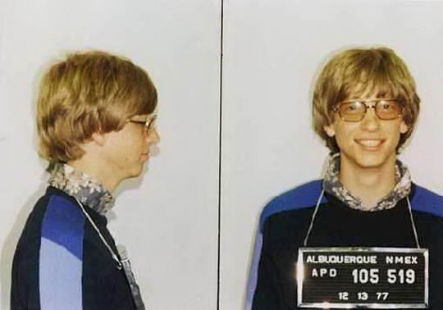
1977年比尔盖茨因驾车超速而被捕时的照片。他当时已经22岁了，微软公司也开了两年，可是看起来依然像是个高中生

如果计算能力免费
1986年，沃兹在给加利福尼亚大学伯克利分校的研究生作演讲时曾经提到他的行为准则：“我的生活法则就是一个简单的公式：H＝三个F的乘积，也就是幸福等于食物、乐趣和朋友。”
这种说法显然道出了许多黑客的心声，否则我们无法解释黑客们为什么往往会在开源或自由软件项目上花费大量的个人时间。当然，并非所有的黑客都是这样，比方说比尔•盖茨就毫不掩饰自己对于商业软件和赚钱的热爱。
早在1972年，比尔•盖茨还只是个16岁少年的时候，就意识到英特尔刚推出的8008可能带来变化。他和时年19岁的保罗•艾伦一起建立了“Trof-O-Data”公司，用8008处理交通流量数据。虽然这家公司因为销售问题而夭折，但是他依然坚信集成电路会改变计算机，继而改变世界。1974年，机会终于来了。
许多文章都曾经提到过1975年1月份那本《大众电子学》杂志封面上的那台外观怪异的、使用英特尔8080处理器的“牵牛星8800”，但是很少有人能描述它给盖茨带来的冲击。盖茨自己用“惊恐万状”来形容当时的感觉：“人们马上就会为这块芯片编写真正的软件，但是没有我们的份！”
也许，当时盖茨和艾伦的感觉还掺杂了一点绝望。他们认为牵牛星8800会带来一场迅速而剧烈的变革，让计算机迅速地小型化、让计算能力普及到近乎免费的程度，大量的软件开发者会从中收益，让一个新市场拔地而起。

从黑客到企业家
比尔•盖茨和史蒂夫•乔布斯虽然有许多不同之处，但是在有些方面也惊人地相像。乔布斯仪表堂堂，不怎么关心技术，却对设计细节津津乐道；而盖茨则总是像个文弱的高中生，是个技术迷，只关注软件的功能。这两人都有着敏锐的商业嗅觉，以及为自己的理想不惜一切的意志。
盖茨在1976年2月3日发表了那封著名的《致电脑爱好者的一封公开信》。他将当时流行的软件共享行为直斥为“盗窃”，认为软件开发者获得经济回报是理所应当的事，正如硬件需要付款购买一样。
这封信证明了在黑客的外壳里，盖茨有着一颗企业家的心。兴趣和赚钱不矛盾，也许没法排出个优先级来。甚至当微软公司已经成为了价值60亿美元的大企业之后，盖茨依然乐于自己动手解决些技术问题；就连他从CEO的位置上退下来之后，也依然要做微软的首席软件架构师。
他喜欢看到计算机遍布世界上的每一张桌子，喜欢用软件解决问题。他说计算机让世界变得更快，而这一问题也只能靠计算机来解决。这倒完全是黑客的思路没错。
下期预告：许多上世纪50年代出生的孩子，在上世纪70年代就完成了他们的前辈甚至无法梦想的成就。斯托曼就是其中之一。他是如此有名，以至于他的名字成为了一个广为人知的缩写：rms。

